BÁO CÁO THỰC HÀNH
Tạo Web App đầu tiên với ExpressJS

- Mục tiêu thực hành
- Tạo một project NodeJS mới.
- Cài đặt và sử dụng framework ExpressJS.
- Tạo server chạy ứng dụng web trên NodeJS.
- Tạo thư mục chứa tài nguyên tĩnh và hiển thị trang web trên trình duyệt.

- Các bước thực hiện + Screenshot
- Bước 1: Tạo thư mục dự án

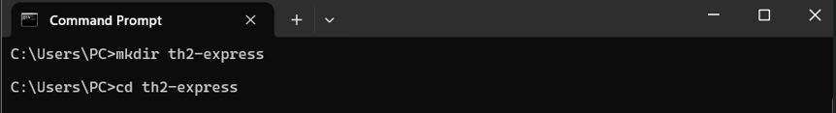

- Bước 2: Khởi tạo Project NodeJS

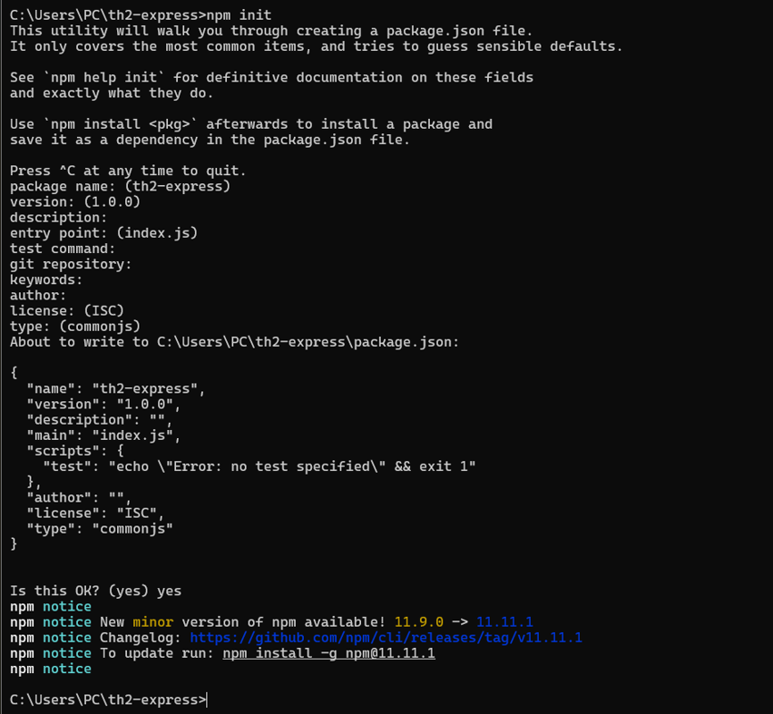

- Bước 3: Cài đặt ExpressJS

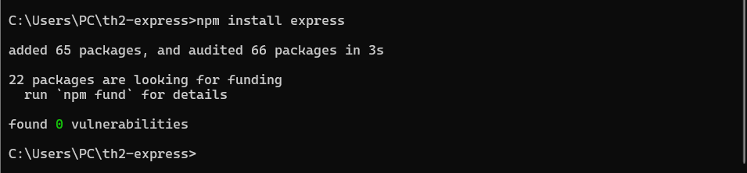

- Bước 4: Tạo file index.js

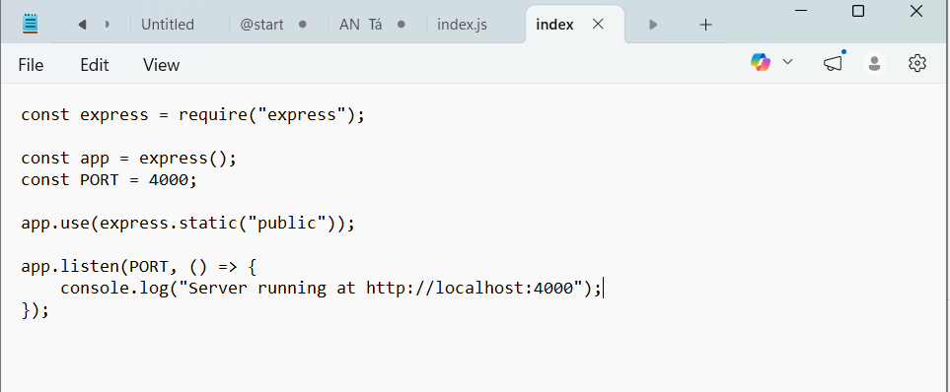

- Bước 5: Chạy ứng dụng
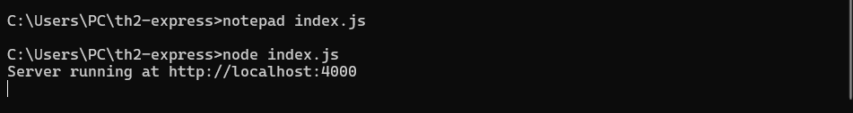
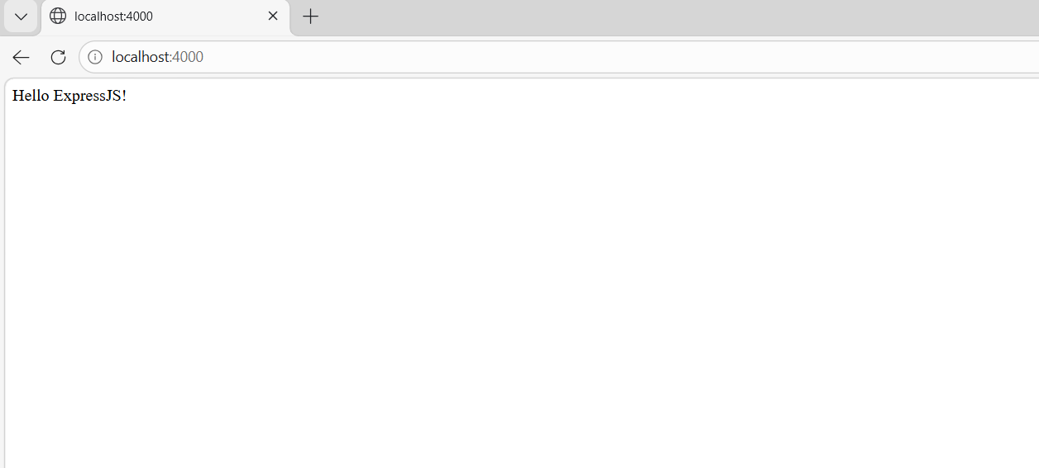

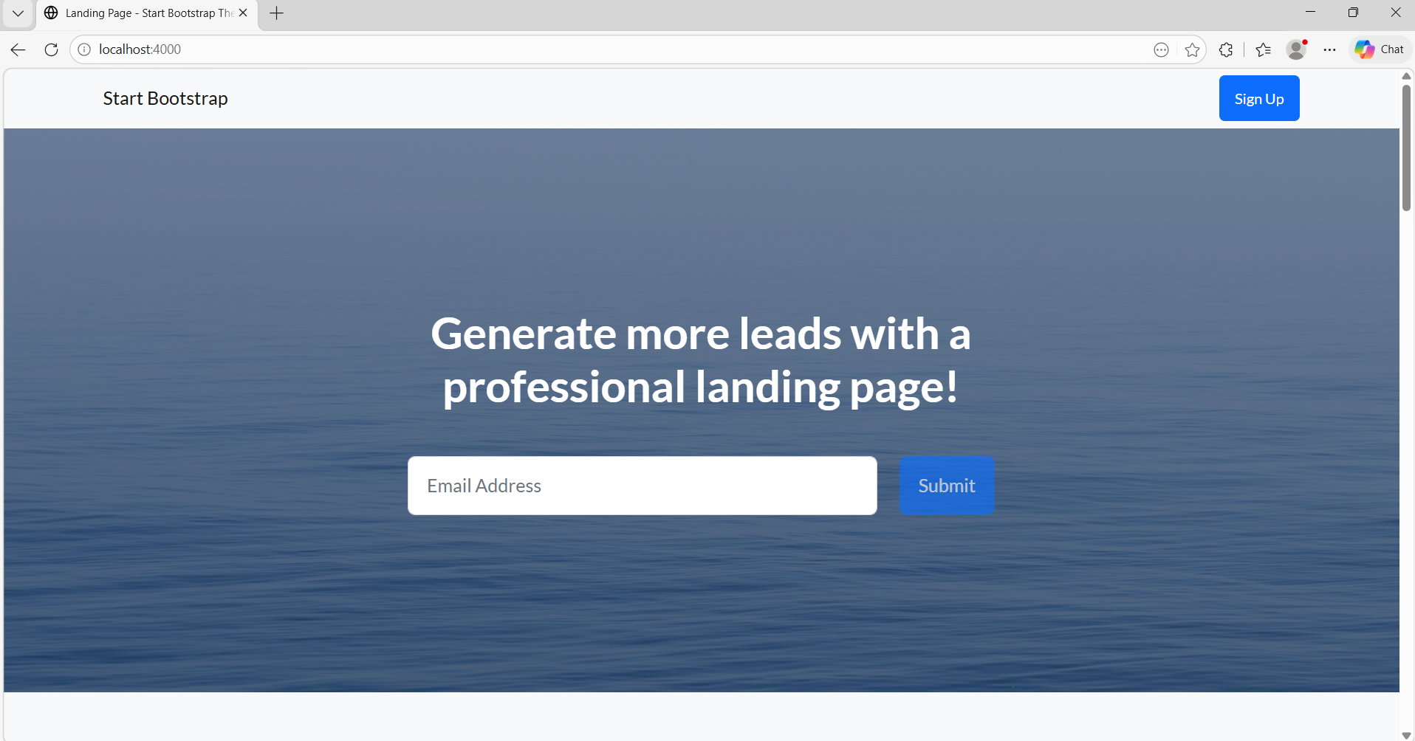
Hình: Giao diện Bootstrap hiển thị khi chạy server Express tại http://localhost:4000

